2020.0６.27（土）
川崎支部便り（定期便）（2020年07月 第29号）
（オープンで各自が主役：川崎支部） 川崎支部支部長 山岸 一雄
（執筆者 河合・山岸）
川崎支部の皆さん、お元気でしょうか。
先月の川崎支部便りはお楽しみ頂けたでしょうか。
- 「絶対うそを言えない人をひとり、友人に持つと良い。」有るお坊さんの言葉です。先日物故された女優の樹木希林さんは、「おごらず、人と比べず、おもしろがって生きれば良い。」といわれました。あなたならどうしますか？
- 原産国とは最終加工地のことです。原材料表示の下段に記載されている「販売者」がそれにあたります。ここに日本の会社が有り、所在地が国内であれば原産国は「日本」です。でも原材料原産地が記載されていなければ、どこで作られたかはわかりません。原料原産地とは原料が作られた国や地域のことで、原材料名の後ろの（かっこ）内に記載されます。表示されていないものは、外国産かも知れないし、産地が特定出来ないものかも知れません。

川 崎 点 描 （日本の道路のルーツは？―「道」から「街道」へ）②
【「道」の起源から道路の歴史について】
〇原始の時代（旧石器時代・縄文時代・弥生時代・200万年前～西暦250年）に狩猟（しゅりょう）（野生の鳥や獣を捕らえる）採取（有用な鉱物や植物を選んで拾い取る）事を行っていた原始社会（人類の歴史の始まりの、まだ文明を持たない社会で、都市も国家もなく、分業（例えば江戸時代の士農工商や階級を持たない社会）では動物の移動に伴って出来る「けもの道」が狩猟する民によって利用される場合も有りました。もう一つは、「踏み分け道」でした。人が生きて行く為に木の実や魚を採ったりしながら、何度も同じ所を行き交うことを繰り返すうちに、地面は踏み固められて自然に草が減り、土が出た筋状の「みち」になりました。彼らは動物の水飲み場とか、糞をする場所等を良く掌握していた様で、新しく分け入る時は木の枝を折って目印として新しい道を拓いて行った様です。
〇古代の時代（古墳時代・飛鳥時代・奈良時代・平安時代・西暦250年～西暦1185年）日本に稲作が伝わったのは、今から約3000年前の縄文時代後期です。それよりも古い時代に、原始的農耕が行われた可能性も有る様です。稲が日本にもたらされた最も古い証拠は、縄文時代後期末迄遡り、福岡県や熊本県の遺跡の土壌からプラントオパール（イネ科植物の葉身にあるケイ酸を含む細胞）が検出され、イネの痕跡が確認されています。この様に、人々が農耕を始め、稲作が日本国内に広まり、次々と集団で定住した場所には集落が出来、集落間で物品の交易や、情報の交換、婚姻等が行われることが頻繁になると、人の往来が増え、多くの人々が歩いた結果、はじめは一人一人がやっと通行出来た道を行き交うことで自然に踏み分けられ、幅が広い道へと変化していきました。それ以外の場所では、「獣道（けものみち）」が次第に踏み固められ、川沿いや尾根伝い、低い峠等に、自然発生的に主要な道路が形成されていきましたが、2000年（平成12年）に国の特別史跡に指定された三内丸山遺跡には、幅12ｍ、長さ420ｍの舗装された道路が発見され、すでに縄文時代の中期（紀元前3500年～2000年頃）には、人力で道路が作られたことが判り、それまでの通説が覆った様です。日本書紀（720年・養老4年）の神武東征の折に、河内国から大和国に兵を進めた様子を描いた記述で、「皇師兵を勅（ちょく）へて歩より龍田に赴く。而（しか）もして其の道嶮しくして、人並み行くを得」が日本の書物の中で道路についての最も古い記述であるとされている様です。
当時の道路が、人が2列で行進することが出来ない程、狭いものであったことが判る文だそうです。
7世紀当初、飛鳥地方の大和政権（4世紀～７世紀半ば頃迄）は、大和（奈良県）を中心とする畿内政治勢力の連合体で、従来は大和朝廷と呼ばれていましたが、最近では大和政権又は大和王権と呼んでいます。奈良盆地東縁を通る山辺の道や、聖徳太子が通ったとされる太子道、南北に通る上ッ道（かみつみち）、中ッ道（なかつみち）、下ッ道（しもつみち）（古代大和盆地を東北に縦貫する様に造られた幹線道路）、これに直行する横大道、竹内街道等が作られました。
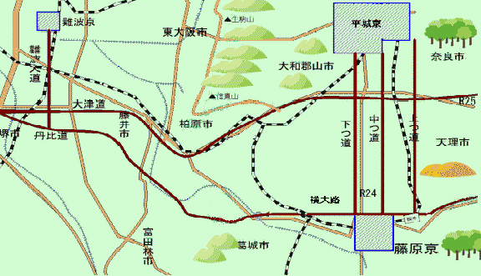（出典：Yahoo Jpanより）
日本書紀の第33代推古天皇（在位593年1月～628年4月）の613年（推古21年）11月の記事に、「難波より京に至る大道を置く」とあり、これが日本における道路整備の最初の記述だそうです。当時の「京」は飛鳥に有り、竹内街道は現在の奈良県葛城市と大阪府堺市を結び、現在の国道166号線にほぼ相当するそうです。
645年（大化元年）「乙巳の変」（いっしのへん）の翌年646年（大化2年）に、第36代孝徳天皇から発布された「改新の詔」（かいしんのみことのり）（政治運営に邪魔だった蘇我氏を排除後、天皇主権国家を造るための基本方針）により、天皇を中心とする中央集権国家の建設を目指し、律令制が制定されました。（＊1）その中に広域地方行政区画として五畿七道（ごきしちどう）が定められ、日本で最初の計画的な道路網の整備が始められました。

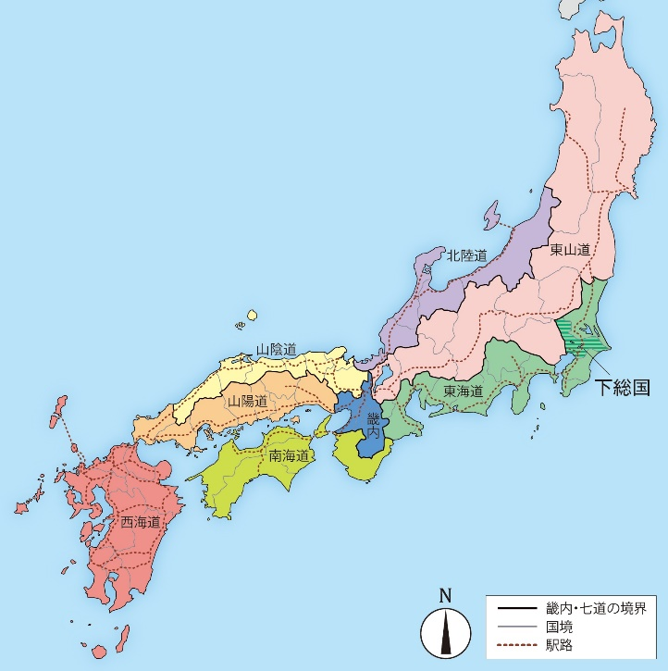（出典：Yahoo Japanより）
（畿内と七道の略図（大宝令制下））
「改新の詔」により、地方に国司・郡司を置き、中央（①大和国・奈良県、②山城国・京都府、③摂津国・大阪府北西部、④河内国・大阪府、⑤和泉国・大阪府南部の五畿）と地方の官庁とを結ぶ「駅路」（えきろ）（幅は最小で6m程度、最大では30 mを超えていたことが判明）（＊2）が整備されることになり、七道駅路（しちどうえきろ）とも呼ばれました。この駅路の全長は6500km迄になり、30里（約16kmは古代中国の1里＝500ｍからの換算か？）毎に駅が設けられて、輸送機関として、駅夫・駅馬が置かれました。駅路は京（畿内）を中心に、放射状に作られ、特に山陽道・東海道・東山道・山陰道・北陸道・西海道・南海道の7線路を「七道駅路」として、重点的に整備しました。
これら七道の呼称は道路を指すだけでなく、その道路によって結ばれる国の地域的集合区分として用いられました。この中で京と太宰府を結び、最重要視されていた山陽道と西街道の一部が「大路」（おおじ）、東国へ向かう東海道・東山道を「中路」（ちゅうろ）、その他を「小路」（こうじ）と呼びました。これらの道路の特徴は、小さな谷を埋めて峠付近を切通にする等、出来るだけ直線的で平担になる様に造られ、集落からは遠く離れた箇所を通っていました。（＊3）奈良時代には僧行基の指導により、平城京と各地を結ぶ奈良道等の整備や、神社・寺院が各地に建立された為、高野街道、熊野街道等の信仰の道も整備されました。

（＊1）・以前の歴史では645年（乙巳の変）が大化の改新と教育されていましたが、現在では646年発行の「改新の詔」により改革されたことが「大化の改新」と修正されています。
・それぞれの条文で、1条は公地公民制、2条は国郡制、3条は班田制、4条は税制についての記載が有り、これら条文は、律令国家となる1歩で、のちに律令国家完成となる大宝律令につながるものとなります。
・川崎市内を縦貫する4本の幹線道路を紹介した川崎支部便りでも、紹介しています。
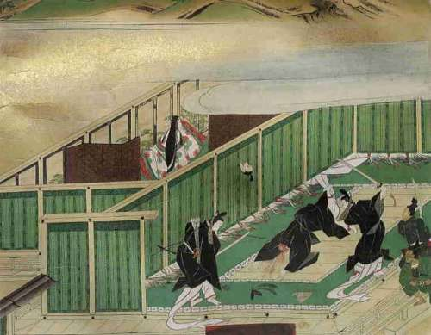（出典：Yahoo Japanより）
（乙巳の変）
（＊2）古代律令制時代に、駅馬に乗用することが許された公的な駅使が通行する官道と定められました。
（＊3）・後程説明しますが、日本は西暦50年代には中国に遣使を送り始めていますので、ヨーロッパの情報はシルクロード～中国経由で紀元前のローマ帝国の情報も入手出来ました。すべての道はローマに通じると同時に、日本もすべての道は畿内に通じていると、ローマを参考にしたのではないかと私は考えます。
・七道駅路は中国の隋や唐代の道路制度に倣い、中央の情報をいち早く諸国に伝えるために地形の起伏よりも距離を重視しました。
・所沢市の東山道武蔵路遺跡の発掘調査状況の結果では、当初12 mあった道幅が、平安時代に入ると9 m、さらには6 mにまで縮小されていたことが判明しています。

川崎支部の活動
・現在、コロナ禍の影響で活動を控えていますが、時期を見て皆様にお知らせします。皆様も三蜜や壇蜜（団子状に集まること）に留意願います。

ご存知ですか？
・焼き肉料理で、焼き肉のたれを親の仇の様に、多量にかけている方を見ました。焼肉のたれの成分の約1/3は糖質です。次は中濃ソースで、大匙1杯の糖質は5.4gr、ウスターソースは4.8gr、ケチャップは4.7gr、和風ドレッシングは0.8grです。
・日常使用しているドレッシングを糖質が多い順から並べてみましょう。
- 焼肉のたれ ②中濃ソース ③ウスターソース ④ケチャップ ⑤減塩みそ ⑥ぽん酢醤油 ⑦濃口醤油 ⑧薄口醤油 ⑨和風ドレッシング ⓾マヨネーズ です。
・減塩みそは、塩分を抑えるために使用する米麹や麦麹に糖質が多いのです。
・醤油は、小麦が製造過程でアルコール等に変化するので、糖質は少なめです。
・ぽん酢醤油は、果汁・みりん・砂糖等を多く含むので、以外に糖質が多めです。
・和風ドレッシングは、材料が醤油と糖質ゼロの油なので、糖質が少ないのです。

皆様のご意見・ご感想をお待ちしています。（連絡先：k_yamagishi@6kou.co.jp 山岸宛（窓口））

